水道水についての重要なお知らせ

キャンプ・レスター南側におけるペルフルオロアルキル化合物および

ポリフルオロアルキル化合物（PFAS）の検出結果について

**（注）本文書は仮訳であり、正式文書である英文が常に優先されます**

米海兵隊キャンプ・バトラー施設技術部環境保全課（EAB）は、水道水の混入物質について定期的なモニタリングを行っています。国防総省（DoD）は2023年7月11日に発行した方針で、同年12月31日までに国防総省所有の全上水道システムにPFAS試験を行うことを義務付けました。2023年12月13日にキャンプ・レスター浄水場の浄水貯水池で採水を行い、2024年2月13日にその結果を受け取りました。そのPFAS検出結果は下記の表1に示されています。レスター浄水場は、キャンプ・レスターの南側エリアに居住及び勤務する皆様方へ水道水を供給しています（オールドレスターハウジング、レスターミドルスクール、およびその他の施設 – 図 1参照）。

その他の在沖海兵隊基地で提供している水道水からPFASは検出されませんでした。

日本環境管理基準（通称JEGS）は在日米軍施設内での水道水の基準を定めていますが、PFASに関する最大許容濃度（基準値）は設定されておりません。2023年7月11日付の国防総省方針に従って、国防総省所有の上水道システムから供給される水道水中にPFASが検出された結果を公表することが義務付けられています。その方針では同時に、ペルフルオロオクタン酸（PFOA）およびペルフルオロオクタンスルホン酸（PFOS）の濃度が個別または合計値で 70 兆分の1（パーツパートリリオン（ppt） 、１リットル中に含まれるナノグラム（ng/L）で表記されることもある） を超過した場合、代替の飲料水を皆様に提供する措置を講じることも義務づけています。今回の試験結果はこれらのレベルを下回っています。

海兵隊基地における軍人およびそのご家族、軍属従業員の皆様の健康と福祉を最大限に維持することが私たちの優先事項であり、海兵隊基地内の水道水の安全を守るために引き続き取り組んでいきます。また、皆様の健康を守り、設定された基準値を順守できるように今後も定期的な水道水のサンプリングを行っていきます。

**表1:** キャンプ・レスター浄水場の浄水貯水池におけるPFASの検出結果

|  |  |  |  |
| --- | --- | --- | --- |
| PFAS名称 | 略称 | 結果  (ppt) | 国防総省のアクションレベル (ppt) |
| Perfluorooctanoic acid  ペルフルオロオクタン酸 | PFOA | 6.5 | 70 |
| Perfluorooctanesulfonic acid  ペルフルオロオクタンスルホン酸 | PFOS | 18 | 70 |
| PFOA + PFOS | | 25  (計算値) | 70 |
| Perfluorobutanesulfonic acid  ペルフルオロブタンスルホン酸 | PFBS | 3.0 | 設定値なし |
| Perfluorobutanoic acid  ペルフルオロブタン酸 | PFBA | 3.9 |
| Perfluorohexanesulfonic acid  ペルフルオロヘキサンスルホン酸 | PFHxS | 15 |
| Perfluorohexanoic acid  ペルフルオロヘキサン酸 | PFHxA | 3.7 |
| Perfluoropentanoic acid  ペルフルオロペンタン酸 | PFPeA | 2.7 |

**ペルフルオロアルキル化合物およびポリフルオロアルキル化合物とは何であり、どこから来るのか？**

PFASとは何千もの人工化学物質のグループで、世界中で何十年にも渡り様々な工業製品や商品として使用されてきました。PFASの巾広い用途と環境への残留性により、多くの人々が一定のPFASに晒されています。これらはカーペット、衣料品、食品の紙包装、調理器具などで撥油剤や撥水剤としてコーティングや製品の製造に使用されてきました。また、これらは空港での石油系火災の消火や産業火災の消火時に使用されるある種の水成膜泡消火薬剤 (AFFF) にも含まれています。

**この状況は何を意味するのか?**

PFASの毒性のメカニズムを理解するための研究は現在も進行中です。PFASに関連した健康への影響リスクは、曝露要因 (摂取量、頻度、経路、期間) や個々の要因 (感受性、慢性疾患による重篤性)、およびその他の健康上の決定要因に依存します。疫学的証拠によると、特定のPFASへの曝露の増加とある種の健康への影響が示唆されています。 PFAS曝露による健康への影響に関する具体的な情報については、米国政府機関であるATSDRのウェブサイト(https://www.atsdr.cdc.gov/pfas/)をご覧下さい。

**水道水中のPFASに関する基準はありますか？**

現在、米国政府また海外において水道水中のPFAS化合物の基準値はありません。これらの基準が最終制定されるまで、2023年7月11日発行の国防総省方針で、世界中の国防総省所有の上水道システムにおいてPFOAとPFOSの個別もしくは合計値が70 pptを超過した場合、代替飲料水の提供を義務づけた行動レベルを示しました。国防総省基地はまた、検出されたPFASのサンプリング結果を各軍基地の公式ウェブサイトおよび年次消費者信頼報告書(CCR)で公表することも義務づけられています (https://www.mcipac.marines.mil/News-Center/Consumer-Confidence-Reports/)。

**EPA（米国環境保護局）の2023年基準案についてはどうですか？[1]**

2023年3月、EPAはPFOA、PFOS、PFNA、HFPO-DA（GenX Chemicals）、PFHxSおよびPFBSの6種のPFASに対する第１種飲料水基準案を提示しました。EPAは2024年中にこの基準を最終制定する予定であり、上水道システムが準拠するまでに3年の猶予期間が与えられる見込みです。国防総省はEPAのPFASに関する基準案を支持し、制定された場合には水道水基準値が全ての水道水供給者に適用されることを理解しています。この基準値が最終制定されたら JEGSにも採用されることが予想されます。

**消費者として何ができますか？**

一般の人々に対し差し迫ったリスクはないため、何もする必要はありません。水道水をあらゆる目的に（飲料水、風呂、シャワー、料理、食器洗い、口腔内の衛生)使い続けることができます。

**どんなことが行われているのでしょうか？**

キャンプ・バトラー施設技術部環境保全課（EAB）は今後も、キャンプ・レスター南側での浄水後の水道水中のPFASのモニタリングを義務付けられた半年毎に継続していきます。さらに、キャンプ・バトラーとジョイント・サービス・パートナーは、国防総省の方針に従い、また新しいEPAの基準を見据えて、可能な緩和策を模索していきます。

詳細は、 Defense.gov/pfasのウェブサイトをご覧いただくか（<https://www.acq.osd.mil/eie/eer/ecc/pfas/index.html>）、環境保全課のウォーター・プログラム・マネージャー（[mcbb.gf.envwater@usmc.mil](mailto:mcbb.gf.envwater@usmc.mil)）にお問い合わせ、もしくは098-970-5197までお電話ください。

このお知らせは、キャンプ・バトラー施設技術部環境保全課（EAB）より送付されています。

送付日： 2024年3月22日

**図1:** キャンプ・レスター浄水場が水道水を供給する建物

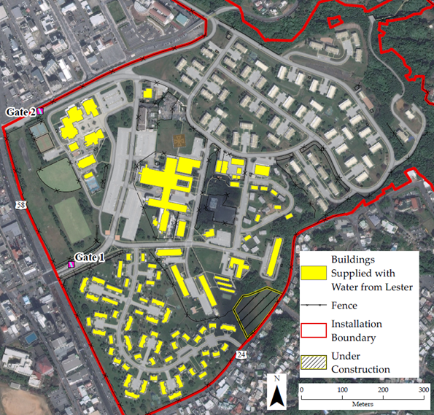

- レスター浄水場が水道水を提供する建物

- フェンス

- キャンプ・レスター境界

- 工事中

1. https://www.epa.gov/sdwa/questions-and-answers-drinking-water-health-advisories-pfoa-pfos-genx-chemicals-and-pfbs